**Navy Battle**

**Introducción**

Este documento detalla las modificaciones realizadas al sistema para implementar la funcionalidad de multijugador local y el sistema de puntaje.

**Cambios implementados**

**Sistema Multijugador Local**

* **Inclusión de controles múltiples**: Se añadieron mapeos de controles para dos jugadores utilizando diferentes teclas/botones.
* **Distinción visual**: Se implementaron distintos colores de bandera para cada jugador para facilitar su identificación en pantalla.

**Sistema de Puntaje**

* **Contadores individuales**: Cada jugador dispone de un contador propio que registra sus acciones exitosas.
* **Visualización en pantalla**: El puntaje se muestra en tiempo real en una zona designada de la interfaz.
* **Límite de puntos**:

**Sistema de PowerUps**

* **Generación de Loot**: Alrededor del mapa se generan cajas de Loot que asignan un Power Ups a partir de probabilidades.
* **Visualización en pantalla**: El Sprite del PowerUp se muestra en tiempo real en una zona designada de la interfaz.
* Icono

  El contenido generado por IA puede ser incorrecto.**Lista de Power Ups**: El juego contiene 3 tipos de PowerUp:

**Funcionamiento**

**Inicialización del Multijugador**

1. Forma

   El contenido generado por IA puede ser incorrecto.Forma

   El contenido generado por IA puede ser incorrecto.Forma

   El contenido generado por IA puede ser incorrecto.Forma

   El contenido generado por IA puede ser incorrecto.Forma

   El contenido generado por IA puede ser incorrecto.Al iniciar el juego, se detectan automáticamente los inputs disponibles.

**x**

**x**

**R2**

**DISPARAR**

**MOVIMIENTO**

**R2**

**0**

**PLAYER 2**

**PLAYER 3**

**PLAYER 1**

**PLAYER 4**

1. El sistema asigna recursos y espacios en pantalla para cada jugador activo.
2. Se establecen las condiciones iniciales de puntaje (0 puntos para cada participante).

**Mecánicas de Juego**

* Los jugadores interactúan simultáneamente dentro de un espacio delimitado.
* Cada que una bala impacta con otro jugador, se gana un punto.
* El sistema registra y actualiza el estado global tras cada interacción relevante.

**Finalización de Partida**

* La partida finaliza cuando un jugador logre el máximo de puntos establecido.
* 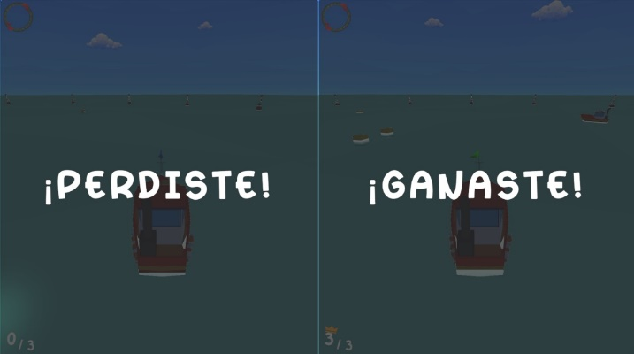Se muestra una pantalla de “Ganaste” o “Perdiste” dependiendo los resultados.

**Consideraciones Técnicas**

* Se implementaron medidas para prevenir conflictos de entrada entre los diferentes controles.